First Install NPM init -y
install NPM express
install nodemon
install ejs
Create Index.js
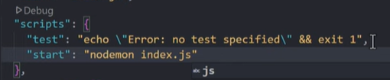

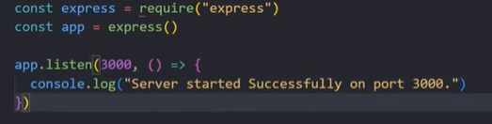
Open Index.js and create server

- Now start server
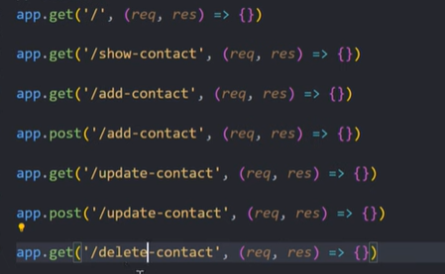
- Create rout (7 route ) in index page
This is home display all data
Show single contact Open new contact form add contact to server Open Update form Save Update data Delete data

- Now add some middleware for use folder and file
(1) app.set(‘view engine’ , ‘ejs’) // ejs use for html page means view engine is EJS
(2) app.use(express.urlencoded({extended:false})) // every route accept form data
(3) app.set(express.static(‘public’) // every static file save in public folder
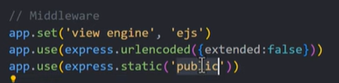

- Now create folder public and views in
- Now create 4 file (home.ejs) (add-contact.ejs) (update.ejs) (show-contact.ejs) In views folder.
- Now open Y.B html folder and copy code one by one-------------------------
- First open index.html from Y.B and paste code In index.ejs file
- Second open form.html from Y.B and paste code in add-contact.ejs file
- Third open form.html from Y.B and paste code in add-update.ejs file and change Add new Contac from code to Update Contact
- Note:-add contact and update contact code has same
- Now run server and see home page on browser
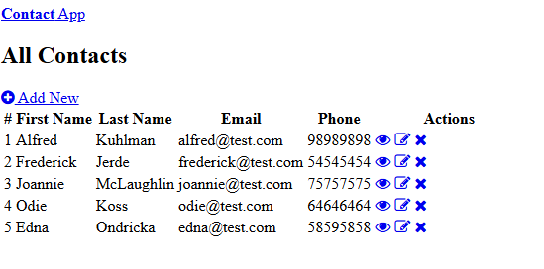

- Now implement CSS use Asset folder from Y.B and paste in public folder.
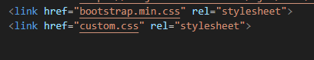
and erase asset/css from all page and set as below image

- Now set every .html file in anchor tag with route
Means every link where href=”/” ------this is for home
href=”/show-contact for show contact page
href=”/update-contact for update contact page
href=”/add-contact for add new contact page
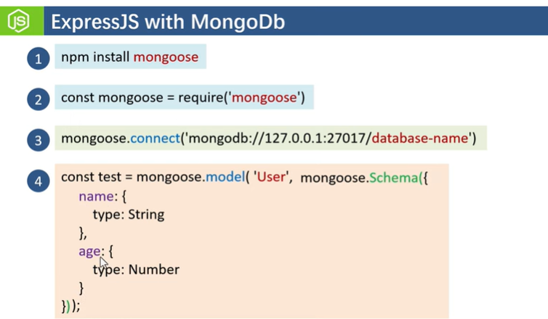
- Now next step connection with MongosDB

- First install Mongos---- npm install mongoose
- Now start server
- Now require mongoose in index.js page and make a connection
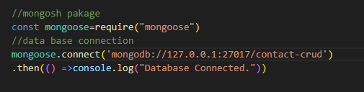

Now create Models Folder for create every database related file.
In Models first create file like contact.models.js file and create schema
Note- In contact.models.js we have create first schema through schema method and use schema with Contact
collection through model
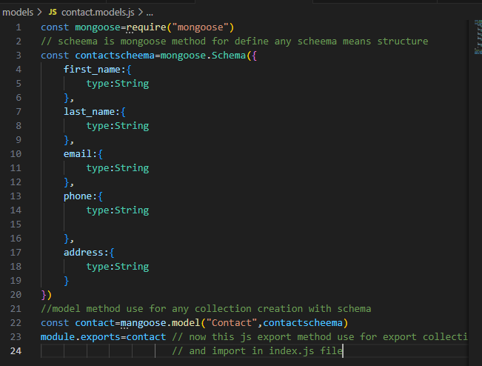

- Now export to contact in index.js file
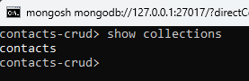
- Now go to mongosh command prompt use data base and see the collection name like contacts

open notepad and write insert one code in mongoosh. After copy query from
Notepad go to command and paste through right click and enter for run query
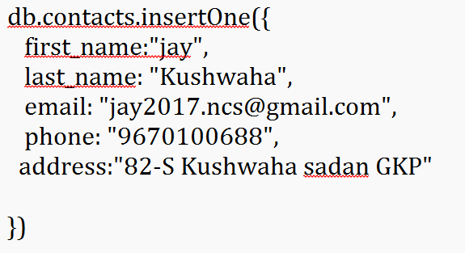

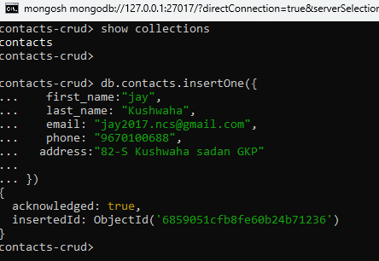

- Now check data on home page in JSON format------
First go to index.js and select home rout and comment to res.render and here we find
Our db.contacts.find() record. But here write Contact.find()
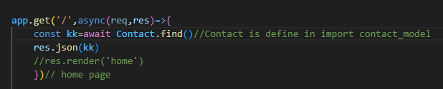

Json use only for check.

- Now get data on home page as a tabular need render-form contacts collection
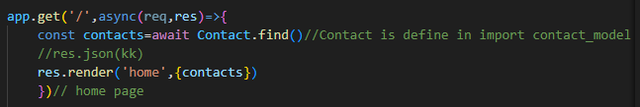

I
In above code Contact.fine() access the contacts collection from contacts-crud database
Async and await method इस लिए use हो रहा ही क्योंकि डेटाबेस से डाटा आने मे कुछ समय लग सकता हे
इसलिए await मेथड कम्पाइलर को आगे नहीं जाने देगा जब्तक डाटा कैच न हो जाए |
ओर रेन्डर मेथड html पेज पर डाटा को भेजता हे |
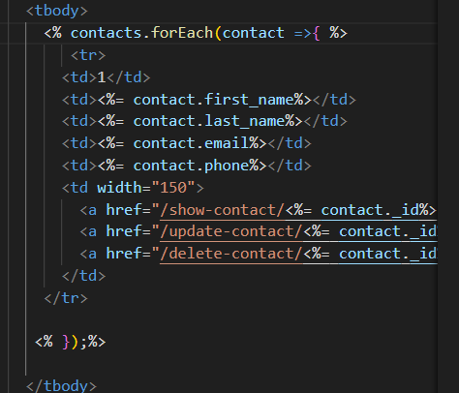
- इसके बाद home.ejs पर जाएंगे ओर <tbody> me <form> ko implement karenge.

उपयुक्त कोड मे foreach लूप लगाया गया हे जिसमे contacts pass ho raha he index.js ki home rout se jo home page me contact naam ka ek variable he डाटा स्टोर करेगा ओर
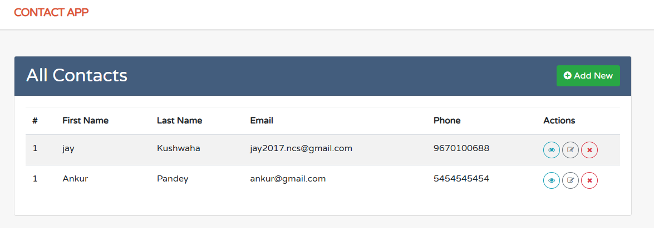
कोंटकट्स कलेक्शन का डाटा फेच करके फील्ड के साथ form पर ले आएगा

Next Step –show data on show-contact form-----------------------------------------------------------------------
show कान्टैक्ट form का उपयोग एक सिंगगल डाटा को देखने के लिय किया जाएगा |
मीन्स जेसे ही होमपेज पर show हो रहे डाटा के आगे बने आइकान पर क्लिक करने पर इंडिविसूअल डाटा
शो होना चाहिए | नोट :- जब भी हम mongo db मे कोई कलेक्शन बनाते हे वेसे ही उस डाक्यमेन्ट मे एक id
जुड़ जाती हे | अतः इसी id का उपयोग कर हम डाटा को show-contact form पर शो करते हे |
(a) इसके लिय सबसे पहले home पेज परshow-contact , update-कान्टैक्ट ओर delete-contact वाले लिंक के
साथ <%= contact._id%> को रखना होगा
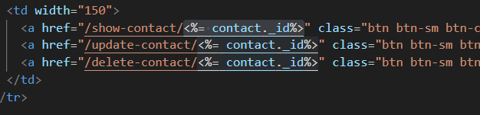

(b) फिर इंडेक्स वाली फाइल मे जाकर show-contact वाले राउट पर :id को लिखते हे ये राउट से Id को
उठाने मे मदद करती हे फिर Contact. findOne() या Contact.findById() का उपयोग कर
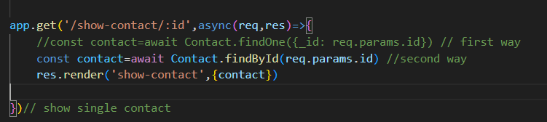
डाटा को fatch किया जाता हे
(c) now show -contact वाली फाइल मे जाकर सभी फील्ड को <%contact.first_name%>____
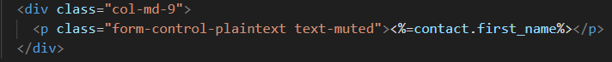
इस तरह सभी फील्ड को सेट कर लेना हे

उपयुक प्रक्रिया के बाद शो कान्टैक्ट पे क्लिक करने पर हमारा फोरम कुछ इस तरह दिखाई देता हे
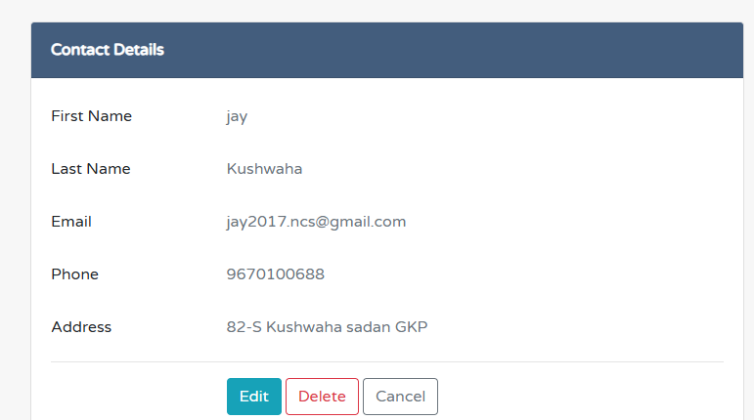

- NEXT step----Data Addition
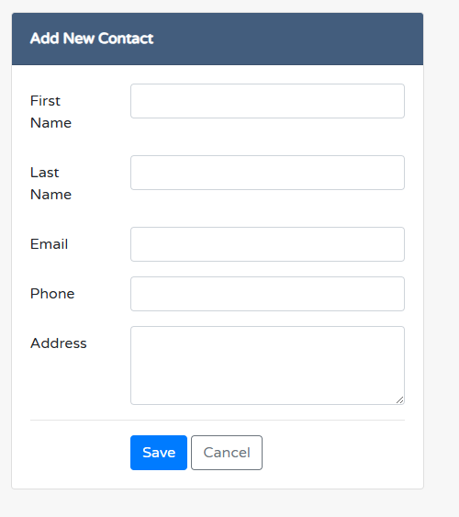
सबसे पहले home page पर जाएंगे ओर add new बटन पर क्लिक करेंगे जिससे form ओपन हो
जाएगा ये form
Index. js फाइल
मे बने गए राउट जो कि get राउट हे उसकी वजह से शो हो रहा हे

--अगली स्टेप मे ऐड न्यू कान्टैक्ट फोरम पर भरे हुए डाटा को हमारे Contact name के कलेक्शन मे save
करने के साथ साथ पेज को होम पेज पर रेडीरेक्ट भी करेंगे |
(a)पहले add-contact. ejs फाइल को ओपन करंगे उसमे card-body क्लास वाली <div> को एक्सपान
ओर merg करके देखेंगे क्योंकि सारी form कि कोडिंग उसी मे कि गई हे |
अब उस card-body क्लास <div> को form tag के अंदर ले लेंगे .
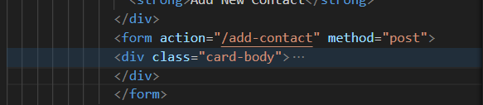

इसके बाद index.js फाइल मे जाकर post /add-contact वाले राउट पर
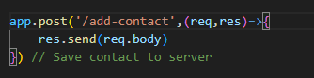
res. Send (req.body ) मेथड का उसे करके डाटा को form पर डिस्प्ले कर सकते हे क्योंकि res. Send (req.body ) मेथड डाटा को form के फील्ड से उठा कर json फॉर्मैट मे ब्राउजर पर डिस्प्ले करती हे

res. Send (req.body ) इस मेथड को use करने के लिय app.use(express.urlencoded({extended:false}))
middleware का उपयोग करना जरूरी हे बिना middleware के ये मेथड उसे नहीं कर सकते |
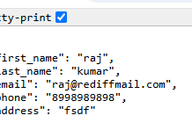

उपयुक्त इमेज एक आउट्पुट हे जिसमे डाटा json format मे शो हो रहा हे |
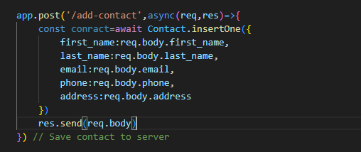
- Now ab data ko Contact Collection me save karne ke liy form ke iss data ko mongosh ki method ka use karke data base me save kara sakte he. Islke liy insertOne() method ka upyog kiya jaa skata he.

Upar diya hua code data ko mongosh ke collection me save kar dega. Diye hue code me pehle likha hua first_name
Collection ki field he or second time me likha hua first_name save contact form ke field ke name he.
Isliy hamesa data-base or html me field ke name same hone se confusion nahi hoga.
Note- upar diya code add contact form ke data ko collection me save kar dega but form home page par redirect nahi hoga
Data ko home page par redirect karne ke liy res.redirect(“/”) method ka use karna hoga
- Upper di gai insert method ke alawa ek mongos ki method he create is method ka upyog karke ham ek single line me bhi data ko insert kara sakte he.
await Contact.create(req.body)
upar likhe code me hamne create method ka use kiya he jisme bracket ke andar req.body
ko define kiya he. Or is code me hame form ke field or na ho collection ki field ka naam ki jarurat
he kyoki dono jagah par same field name use ho raha he.-----------------------------------------------

- Next अब हम डाटा को अपडेट करेंगे इसके लिय पहले get update-contact rout मे get शो-contact
राउट के सैम कोड कॉपी कर देंगे
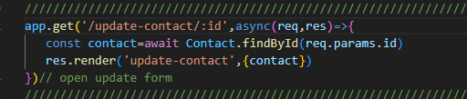

- अब update-contact नेम के व्यू मीन्स फाइल को ओपन करेंगे ओर उसमे उपस्थित सभी फील्ड मे
Value attribute के साथ show-contact वाले कोड को रख देंगे example :-
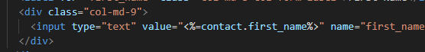

उपयुक्त कोड को अपडेट कान्टैक्ट वाली फाइल मे करना हे जो कि card body मे उपस्तीत हे card body
के समस्त फील्ड मे उपेर दिए गए कोड को इम्प्लीमेंट करने के बाद जिससे हमारा डाटा अपडेट form के
फील्ड पर दिखाई दे रहा हे |
उपयुक्त डाटा को अब अपडेट कर सेव करना होता हे इसके लिय अपडेट कान्टैक्ट form पर ही card body को
फोरम टैग के अंदर लिखना होगा|
(a) जब हम कार्ड बॉडी के ऊपर फोरम टैग को लगाते हे तब उसमे राउट “/अपडेट-कान्टैक्ट के साथ id भी पास करनी होगी क्योंकि वो id ही कलेक्शन मे उसे डाटा को ढूंढ कर अपडेट करेगी तब कोड कुछ इस तरह होगा
form action="/update-contact/<%=contact._id%>" method="post">
<div class="card-body">
उपयुक्त फोरम को सेव कर इंडेक्स वाली फाइल के राउट जो कि हमारा पोस्ट अपडेट कान्टैक्ट राउट हे वह जाकर
राउट के अंदर उपयुक्त कोड लिखेंगे |
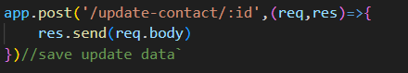
उपयुक्त कोड अपडेट फाइल के डाटा को ब्राउजर पर ही json फॉर्मैट मे सेव करता हे अब हम डाटा को डेटाबेस के कलेक्शन मे अपडेट के साथ साथ सेव करेंगे
इसके लिए पहले post (‘/अपडेट-कान्टैक्ट /:id ) राउट का उपयोग करके उसमे async ओर अवैट मेथड का use करेंगे ओर नीचे दिए गए कोड के माध्यम से डाटा को अपडेट करने के साथ साथ सेव भी करेंगे| इस पूरी प्रक्रिया के लिय
findByIdAndUpdate() mongosh मेथड का उपयोग करेंगे
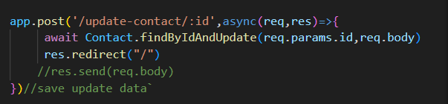

Req.body का उपयोग तब करना होता हे जब हमरी डेटाबेस के कलेक्शन कि फील्ड ओर फोरम कि फील्ड के नेम बिल्कुल सैम हो अगर आस नहीं हे तो एक अन्य मेथड का उपयोग करते हे
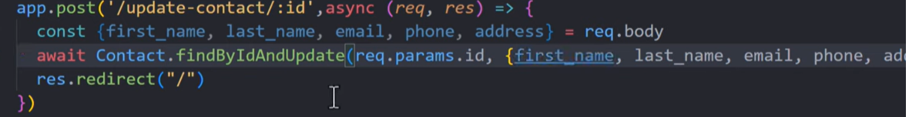

ऊपर दिए गए कोड मे कलेक्शन के फील्ड के नाम को कर्ली बरेसेस के अंदर वेरियाबले के रूप मे लिख कर
उसमे req. body को पास कर देंगे ओर findByIdAndUpdate() मेथड मे उस वेरीअबल को पास कर देंगे

- Next Step To Delete Data---------------------------------------
डाटा को डिलीट करने के लिए इंडेक्स फाइल के /delete-कान्टैक्ट/:id राउट का उसे करेंगे उपयुक्त राउट मे mongosh का findByIdAndDelete() मेथड का उसे करेंगे जिसमे req.params.id के माध्यम से id को राउट से उठाकर फाइन्ड कर उसे डिलीट करेंगे ओर होम पेज को रेडीरेक्ट करेंगे
